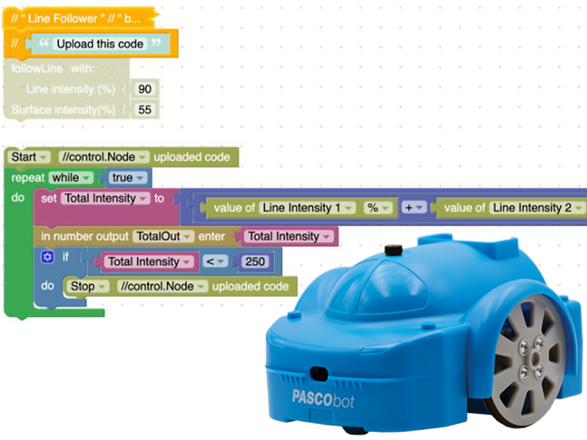
TP05: Siguiendo líneas con el Robot – ST-7840/1
En esta investigación, los estudiantes experimentan con el localizador de líneas del PASCObot para determinar qué color de cinta adhesiva funciona mejor.
Experimentan para encontrar el giro más cerrado que el robot puede realizar mientras sigue una línea.
Crean una pista lineal para experimentar y determinar el efecto del número de segmentos de línea en el tiempo de recorrido.
Programan el PASCObot para que se detenga al llegar al final de la línea.
Tiempo de preparación del docente: 5 min.
Tiempo necesario para el procedimiento del estudiante: 45 min.

Objetivos
- Aprender a usar el localizador de líneas del PASCObot.
- Aprender a calibrar el localizador de líneas
- Experimentar para descubrir las limitaciones de una navegación basada solamente en líneas
- Crear un recorrido desafiante basado en el seguimiento de líneas

Materiales y equipo
- Software SPARKvue o CapStone de PASCO Scientific (los ejemplos de esta guía están basados en el SPARKvue, pero es muy fácil transpolarlos al CapStone).
- PASCObot (PS-2994 o cualquiera de los kits en el que está incluido)
- Localizador de líneas (PS-3320 o cualquiera de los kits en el que está incluido)
- Cintas autoadhesivas de color blanco y negro (puede ser cinta aisladora, también de enmascarar, etc. Un par de rollos se han incluido con el kit).

Seguridad
- No dejen de seguir los procedimientos de seguridad y convivencia habituales de su institución.
- Presten atención de no tropezarse con el robot, porque lo haremos andar por el piso.
- Nota: A veces pueden ocurrir imprevistos al programar un robot. Para evitar sorpresas, caídas y contratiempos, conviene mantener al PASCObot apoyado sobre su culata (como si fuera una plancha) al encenderlo y programarlo, de manera que sus ruedas no toquen la mesa o el piso y ponerlo en su posición normal recién cuando estés por probarlo.

Consejos
- Consulte el manual de usuario del PASCObot para obtener instrucciones detalladas sobre cómo ensamblarlo.
- Para obtener mejores resultados, carga completamente la batería del //control.Node del PASCObot antes de comenzar el proyecto.
- El seguidor de líneas funciona mejor cuando la función de seguimiento de línea se carga en el //control.Node.
  - Los estudiantes pueden ejecutar el programa cargado mediante bloques de código que lo disparan desde SPARKvue.
  - Esto les permite iniciar y detener el seguimiento de línea utilizando el programa en la ventana de código de SPARKvue.
  - Después de cargarlo, deben deshabilitarlo o eliminarlo en la ventana de Gestión de Carga de SPARKvue.
- Las actividades del PASCObot están numeradas en el orden previsto en que deben completarse. Los estudiantes adquieren progresivamente más habilidades con cada actividad. Omitir actividades o realizarlas en un orden diferente puede causar problemas.
- El PASCObot es resistente, pero no se recomienda dejarlo caer desde una mesa. Conviene armar la loma en el suelo o sobre una mesa con barandas para evitar que se caiga.
- Si usted o sus estudiantes desean instrucciones más detalladas sobre cómo usar los bloques de código, encontrarán abundante material de apoyo en:
  - La ayuda de SPARKvue on line
  - Nuestra colección de videos sobre SPARKVue y Blockly en YouTube
  - La documentación interna de los programas que cargamos como ejemplos avanzados.

Preguntas y respuestas típicas
- Revisá atentamente la gráfica cartesiana de intensidad #1:
  - ¿Qué ocurre con la intensidad cuando el sensor pasa justo sobre la cinta?
  - ¿Cómo podés determinarlo?
La intensidad varía. Aumentará con la cinta blanca y disminuirá con la cinta negra, a menos que el suelo tenga una interacción inusual con la luz infrarroja.
- Ya estás en condiciones de contrastar tu presunción de cuál sería la mejor cinta contra los datos experimentales:
  - ¿Fue correcta tu hipótesis?
  - Justificá tu respuesta con los datos.
  - Incluí en tu explicación que lo que el sensor mide en realidad es la intensidad de la luz infrarroja reflejada.
- Elegí la mejor cinta para el resto de tus trabajos de hoy.
Las respuestas pueden variar, pero conviene elegir la que presente mayor contraste. Cinta negra para superficies claras y cinta blanca para superficies oscuras.
Los estudiantes deben justificar su respuesta utilizando los valores de diferencia de intensidad y explicar que cuanto mayor sea la diferencia, mayor será la diferencia en la forma en que la superficie y la cinta reflejan la luz infrarroja. Para algunas superficies, la diferencia de intensidad entre la cinta negra y la blanca puede ser prácticamente la misma. Los estudiantes pueden elegir cualquiera de las dos.
- Observá con atención especial lo que ocurre cuando el PASCObot llega al punto de quiebre.
  - ¿Se sale la rueda interior de la línea cuando el robot PASCObot intenta girar en la esquina?
  - ¿Puede volver a encontrar el rastro si esto sucede?
  - Creá un informe con tus observaciones y resultados.
  - Tomá nota de cuál fue el ángulo más agudo con el que pudo funcionar correctamente.
En la mayoría de las superficies, la rueda no se saldrá de la línea si el ángulo es mayor a 120°.
- Medí cuánto tiempo tarda el PASCObot en completar una vuelta a la pista.
- Si ahora añadís (con astucia) algunos segmentos el recorrido será más largo, pero también serán más suaves los ángulos de giro.
  - ¿Añadir segmentos aumentará o disminuirá el tiempo total?
  - Escribí tu hipótesis en el informe.
  - Ponela a prueba sustituyendo uno de los segmentos de línea por dos (no precisás modificar toda la pista para empezar, a lo mejor esta sola prueba te permite inferir algunas conclusiones).
  - ¿Fue correcta tu hipótesis?
Agregar segmentos aumentará la distancia total de la línea, por lo que se tardará más en completar el recorrido, o bien disminuirá el tiempo porque el robot PASCO avanza más rápido al no tener que girar tanto para encontrar la línea debido a que los ángulos son mayores. El robot PASCO anduvo ligeramente más rápido con el segmento de línea adicional.

Videos asociados

Específicos del PASCObot

Presentación del //control.Node (usar pista en Castellano)

Trabajos con el PASCObot


Programaciòn con Blockly
Para obtener más información sobre cómo crear código con Blockly:
  - Consultá la ayuda en línea de Capstone o SPARKvue
  - Revisá algunas de nuestras Playlists en YouTube, por ejemplo:
https://www.youtube.com/playlist?list=PLz9T2UejAek8SXXeRIDDIoo0Iguks_p1J

